«Безопасный школьный автобус»
В КГУ «Жетекшинская СОШ г.Павлодара» с 2018 года организован подвоз учащихся в школу и обратно домой.
В школе постоянно ведется работа по организации безопасной среды при перевозке детей с соблюдением безопасности подъездных путей к школе,территория школы полностью освещена в позднее время суток,стоянка школьного автобуса находится в зоне видимости камер видеонаблюдения.
Школьный автобус оснащен предупреждающими знаками и надписью «Дети»,проблесковыми маячками,водитель автобуса ежедневно проходит медицинский осмотр перед выходом на маршрут.Организовано дежурство учителей во время подвоза и вывоза уащихся.
Проведено родительское собрание для родителей ,чьи дети охвачены подвозом, на котором они были ознакомлены с графиком и маршрутом движения школьного автобуса, о необходимости соблюдения правил посадки и высадки детей в строго установленном месте, соблюдение санитарно-эпидемиологических требований. До 1-го ноября школьный автобус будет оснащен видеорегистратором.
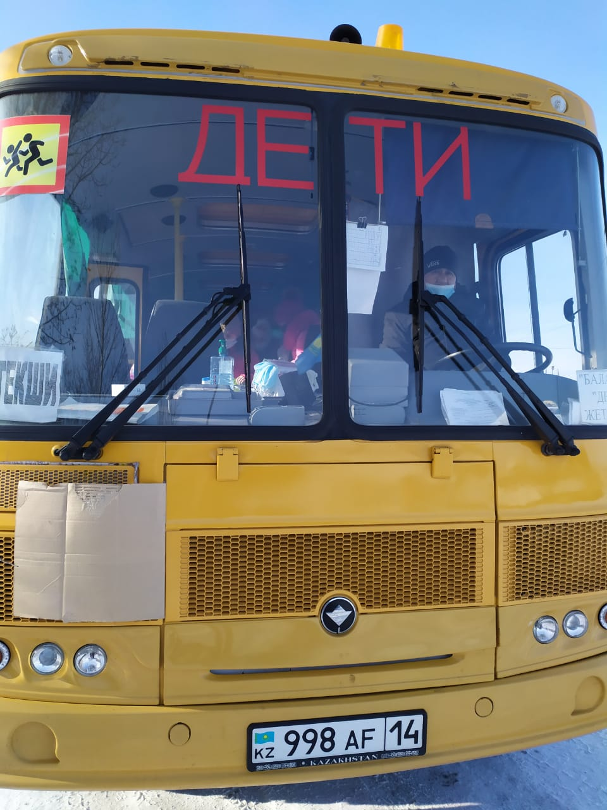

Большая работа проводится с учащимися по соблюдению правил дорожного движения классными руководителями,проведена встреча с участковым инспектором ГЮП Хайруллиной А.А.,работает школьная агитбригада .

